Статистика на 2016 год
Архангельская область — один из индустриальных регионов России. Промышленность в структуре валового регионального продукта по итогам 2016 года составляет 29,6%. При этом 22,8% из них приходится на обрабатывающие производства, 3,4% занимает добыча полезных ископаемых, еще 3,4% — энергетика. На территории области работают ведущие российские предприятия в области деревообработки, машиностроения и судостроения, добычи и переработки рыбы, транспортных услуг и ряда других отраслей.

Статистика на 2017 год
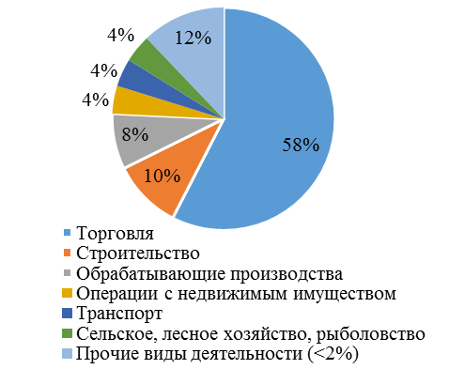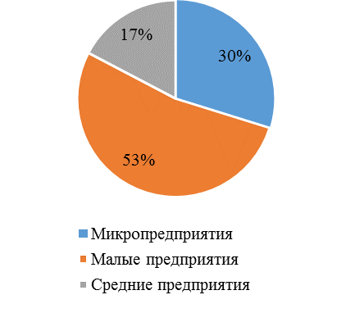
Рис. 1 Оборот организаций – субъектов МСП по видам деятельности в 2017 году, %
Рис. 2 Оборот организаций по категориям субъектов МСП
в 2017 году, %
Статистика на 2020 год
В Архангельской области, по состоянию на 10 августа 2020 года, количество работников, занятых в малом и среднем бизнесе, составило 89,6 тыс., что на 6,9% меньше по сравнению с аналогичной датой 2019 года. По сравнению с периодом 2018-2019 годов, снижение составило 11,7%, сообщили в министерстве экономического развития Архангельской области.
Данные Единого реестра субъектов малого и среднего предпринимательства, который Федеральная налоговая служба обновила 10 августа, даны без учёта количества самозанятых. Соответствующий налоговый режим заработал в Архангельской области с 1 июля 2020 года, и на сегодняшний день в регионе официально зарегистрированы 1142 самозанятых.
В целом по России количество малых и средних предприятий по сравнению с 2019 годом сократилось на 4,2%, на территории Арктической зоны РФ количество занятых в этой сфере снизилось на 6%.
По итогам 2020 года количество зарегистрированных субъектов малого и среднего предпринимательства в Архангельской области по данным Единого реестра субъектов малого и среднего предпринимательства ФНС России составляет:
— средних предприятий — 87 (из них индивидуальных предпринимателей 8)
— малых предприятий — 1 421 (из них индивидуальных предпринимателей 319)
— микропредприятий — 33 085 (из них индивидуальных предпринимателей 22 313)
— общее количество индивидуальных предпринимателей — 22 640.
Субъекты малого и среднего предпринимательства, имеющие признак «вновь созданные» — 4 096
Среднесписочная численность работников на 10 января 2020 года составила 88 957 человек.

Поддержка бизнеса COVID-19
Для того, чтобы воспользоваться мерами поддержки важно, чтобы были соблюдены два условия:
- Проверьте, чтобы Ваш основной ОКВЭД (по состоянию на 1 марта 2020 года) был включен в сферы деятельности, наиболее пострадавшие в связи с распространением коронавирусной инфекции (перечень утвержден постановлениями Правительства Российской Федерации от 10.04.2020 №479, от 03.04.2020 № 434, от 18.04.2020 № 540, от 26.06.2020 №927).
- На 1 марта 2020 года Ваш бизнес должен быть включен в реестр малого и среднего предпринимательства.

МЕРЫ ПОДДЕРЖКИ БИЗНЕСА В АРХАНГЕЛЬСКОЙ ОБЛАСТИ
Льготы по налоговым условиям:
- Патентная система налогообложения:
В соответствии с областным законом от 27 апреля 2020 года № 255-16-ОЗ
«О внесении изменений в областной закон «О применении индивидуальными предпринимателями на территории Архангельской области патентной системы налогообложения» для патентов, выданных индивидуальным предпринимателям на осуществление в 2020 году видов предпринимательской деятельности, указанных
в статьях 3 и 3.2 областного закона от 19 ноября 2012 года № 574-35-ОЗ
«О применении индивидуальными предпринимателями на территории Архангельской области патентной системы налогообложения», установлен на 2020 год по всем территориям действия патентов на территории Архангельской области размер потенциально возможного к получению индивидуальным предпринимателем годового дохода по всем видам предпринимательской деятельности, указанным
в статьях 3 и 3.2 областного закона № 574-35-ОЗ, в размере одного рубля.

- Упрощенная система налогообложения:
Областным законом от 27 апреля 2020 года № 254-16-ОЗ «О размере налоговой ставки при применении упрощенной системы налогообложения в случае, если объектом налогообложения являются доходы» налоговая ставка по упрощенной системе налогообложения с объектом налогообложения доходы установлена в размере 4 % для всех налогоплательщиков на период с 1 января 2020 года по 31 декабря 2021 года.
В соответствии с Областным законом от 29 мая 2020 г. No 264-17-03 «О внесении изменений в областной закон «О размере налоговой ставки при применении упрощенной системы налогообложения в случае, если объектом налогообложения являются доходы, уменьшенные на величину расходов» при использовании УСН при налоговой базе «доходы –расходы» ставка устанавливается 8 % на 2020 год при соблюдении условий:
- отсутствие на конец налогового периода неисполненной обязанности по уплате налогов, сборов и страховых взносов,
- среднесписочная численность наемных работников за налоговый период, составляет не менее 5 человек и составляет не менее 90 процентов или снижена не более чем на одного наемного работника по отношению к среднесписочной численности наемных работников за предыдущий налоговый период.
- Налог на имущество организаций:
Областным законом от 29 мая 2020 г. No 263-17-0 «О внесении изменений в статьи 1.1 и 2 областного закона «О налоге на имущество организаций» снижены ставки по налогу на имущество организаций на 2020 год в отношении объектов недвижимого имущества, налоговая база по которым определяется как кадастровая стоимость, принадлежащих:
— организациям, применяющим общий режим налогообложения, — 1,2%;
— организациям, применяющим специальные налоговые режимы, при условии, что суммарная общая площадь принадлежащего им недвижимого имущества административно-делового и торгового назначения, не превышает 900 квадратных метров, — 0,3%;
— организациям, применяющим специальные налоговые режимы, при условии, что суммарная общая площадь принадлежащего им недвижимого имущества административно-делового и торгового назначения превышает 900 квадратных метров, — 1%;
— организациям, применяющим специальные налоговые режимы, в отношении жилых домов и жилых помещений, — 1%;
— организациям потребительской кооперации, применяющим специальные налоговые режимы, если данные объекты недвижимого имущества находятся в сельских населенных пунктах Архангельской области, не являющихся административными центрами муниципальных районов Архангельской области, за исключением объектов недвижимого имущества, сдаваемых в аренду, — 0,2%;
— организациям, применяющим специальные налоговые режимы и осуществляющим деятельность в зданиях, построенных для оказания комплексных бытовых услуг (домах быта и комплексных приемных пунктах), при условии использования ими в среднем за налоговый (отчетный) период не менее 40% основной площади здания для оказания бытовых услуг, осуществления видов экономической деятельности в соответствии с классами 13 — 15, 31, 85 (группа 41), 93 (группы 12, 13 и 19) ОКВЭД — 0,2%.
Пониженные ставки применяются при соблюдении условий:
— среднесписочная численность наемных работников за налоговый период, в котором применены установленные настоящим дефисом налоговые ставки, составляет не менее 90 % или снижена не более чем на 1 наемного работника по отношению к среднесписочной численности наемных работников, представленной в налоговый орган за весь предшествующий налоговый период.
Меры поддержки по арендным платежам:
- В сфере аренды областного имущества:
Постановлением Правительства области от 14 апреля 2020 года № 199-пп «О размере арендной платы субъектам малого и среднего предпринимательства по договорам аренды государственного недвижимого имущества Архангельской области» установлена арендная плата устанавливается в размере 1 (один) рубль за 1 (один) кв. метр площади переданного в аренду объекта недвижимого имущества, в том числе земельного участка, за месяц, на период повышенной готовности. При выполнении условий:
- субъектом МСП до дня введения режима повышенной готовности заключен договор аренды государственного недвижимого имущества, находящегося в собственности области, в том числе земельных участков;
- на срок — начиная с даты введения режима повышенной готовности на территории области, установленной указом Губернатора Архангельской области от 17 марта 2020 года № 28-у (с 18 марта 2020 года), до дня прекращения действия режима повышенной готовности.
Такой размер арендной платы применяется в случае обращения субъекта МСП к арендодателю за заключением дополнительного соглашения к договору аренды, предусматривающего внесение изменений в договор аренды в части изменения размера арендной платы.
Субсидии субъектам МСП на компенсацию части затрат на приобретение средств защиты и оплату услуг по дезинфекции объектов:
Предприниматели могут получить субсидию на возмещение затрат на приобретение средств защиты и оплату услуг по дезинфекции объектов в период COVID-2019. Компенсация составит не более 50% понесенных затрат на эти цели и не более 30 тысяч рублей. Расходы должны быть понесены для защиты сотрудников и безопасности при ведении предпринимательской деятельности.

Льготные микрозаймы
Для субъектов малого и среднего предпринимательства работают программы льготного микрокредитования:
- для сельхозпроизводителей — 4%
- для предпринимателей в сфере туризма — 4,25%
- для СМСП, зарегистрированных и ведущих деятельность на территориях монопрофильных муниципальных образований (моногородов) Архангельской области — города Коряжма, Новодвинск, Онега, Северодвинск, посёлки Кизема и Октябрьский (Устьянский район), Североонежск (Плесецкий район), а также Лешуконского, Мезенского, Онежского, Приморского районов и на Новой Земле — 2,25%
- для местных товаропроизводителей — СМСП, занятых в сфере обрабатывающего производства — 4,25%
- для СМСП, осуществляющих основную деятельность по сбору, обработке и утилизации отходов, а также по обработке вторичного сырья — 3%
- по программе «Лизинг-МСП» — 4,25%
- по программе «Рефинансирование-МСП» — 4,5%
- по программе «Антикризисные меры-2020» — 1%
- для остальных категорий СМСП — 4,5%.
Запущена специальная программа «Антикризисные меры – 2020». По программе займы в размере до 500 тыс. рублей на срок до двух лет по ставке 1% годовых могут получить субъекты МСП

